SVN客户端程序：TortoiseSVN

SVN服务器程序：VisualSVN-Server

#####################################################################

**SVN服务器相关配置**

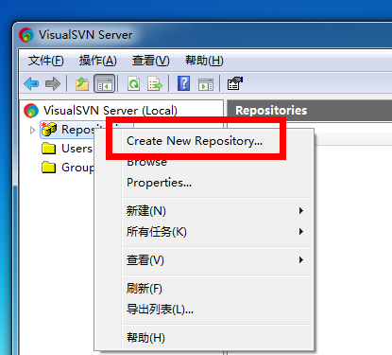

创建版本库

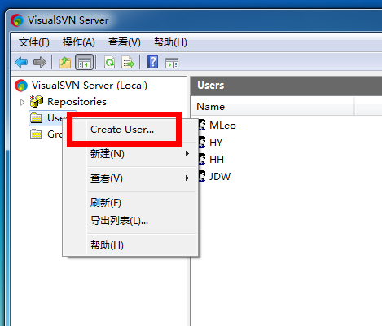

创建用户

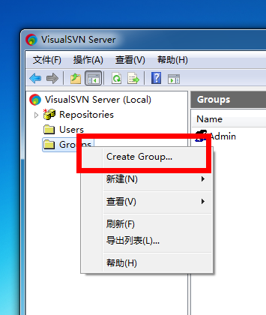

创建组

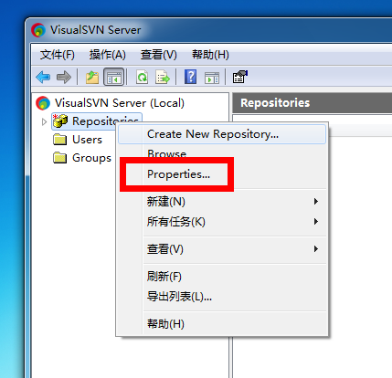

设置版本库的属性，有关用户对版本库的权利

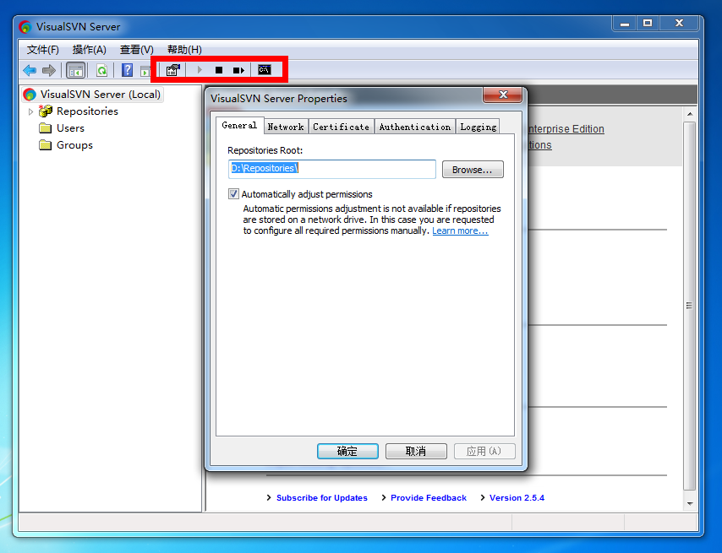

库存放的位置

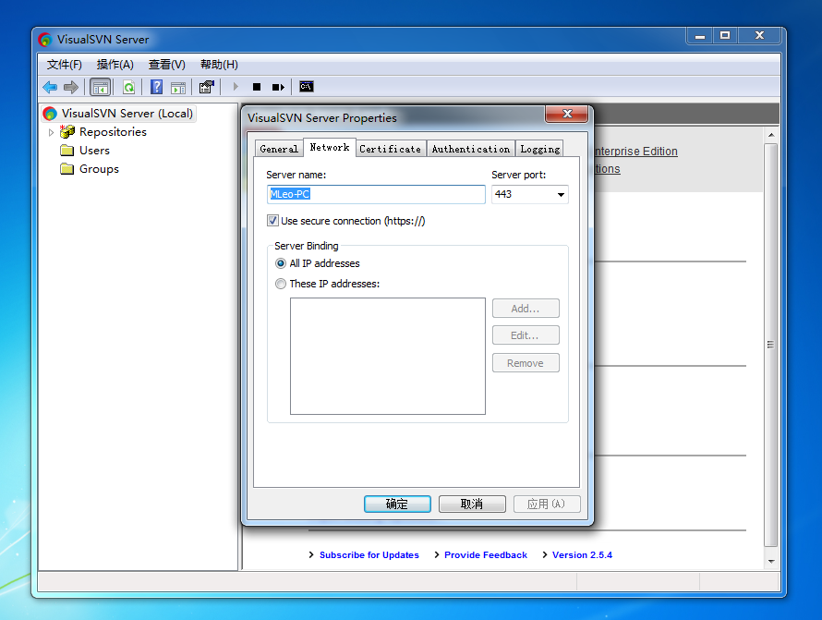

服务器的名字，端口号的设置

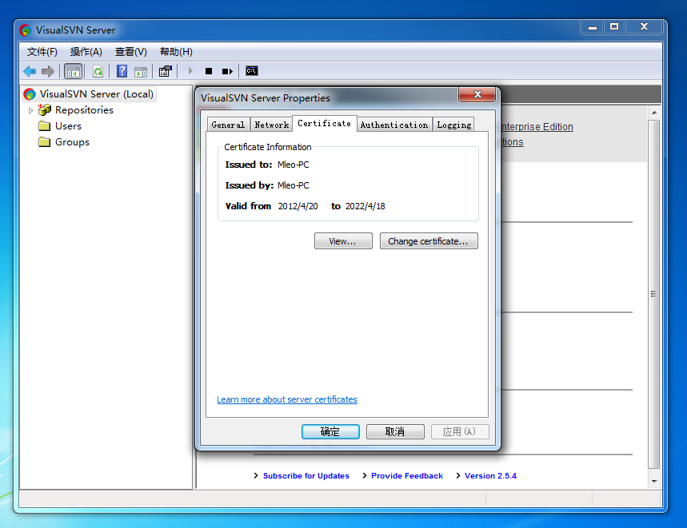

证书相关选项

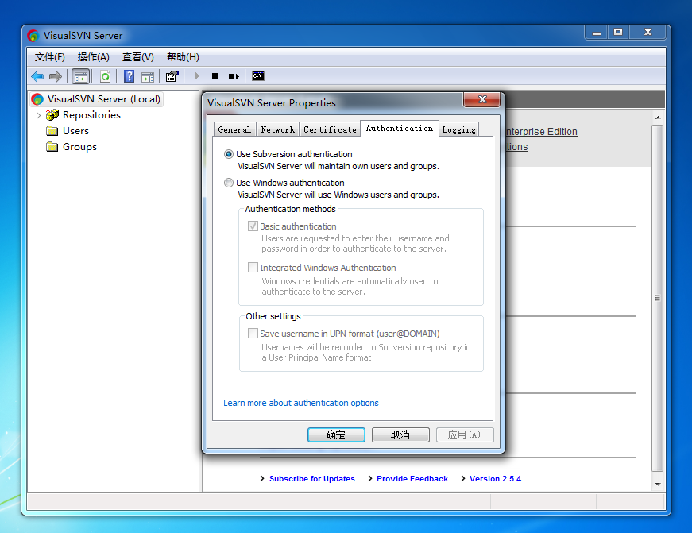

库认证方式

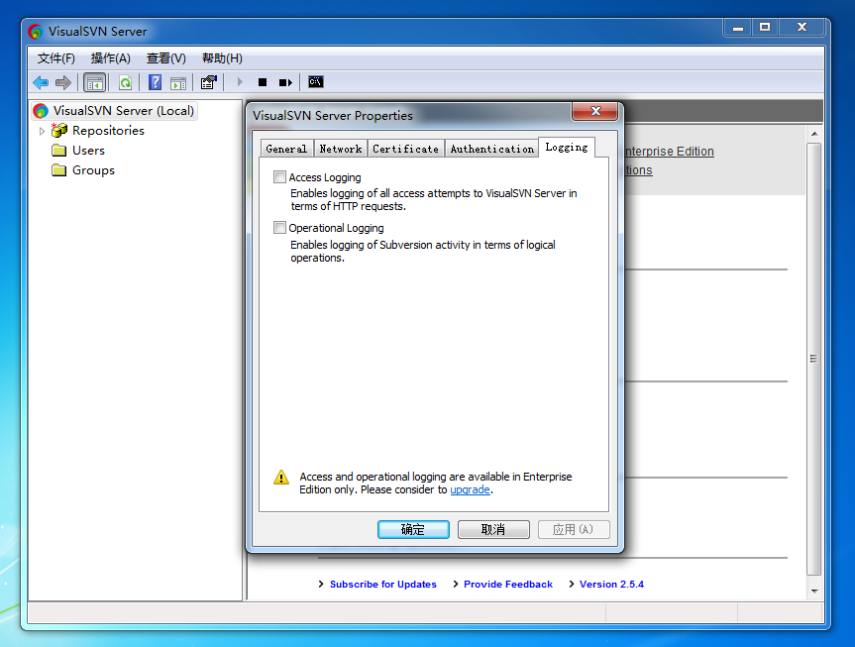

日志记录

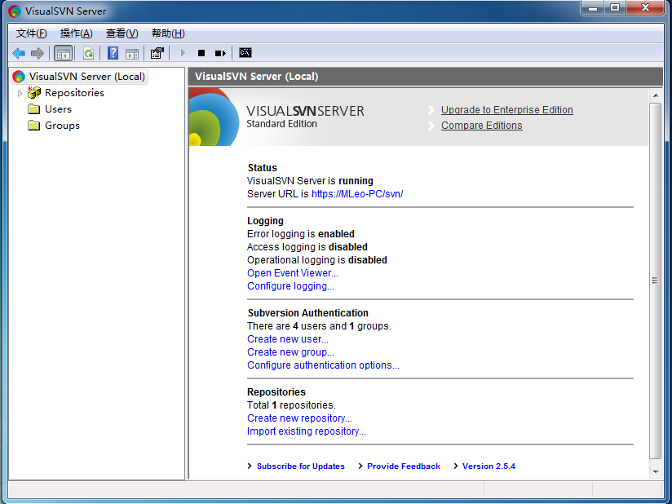

SVN服务器相关信息

############################################################

**客户端相关操作**

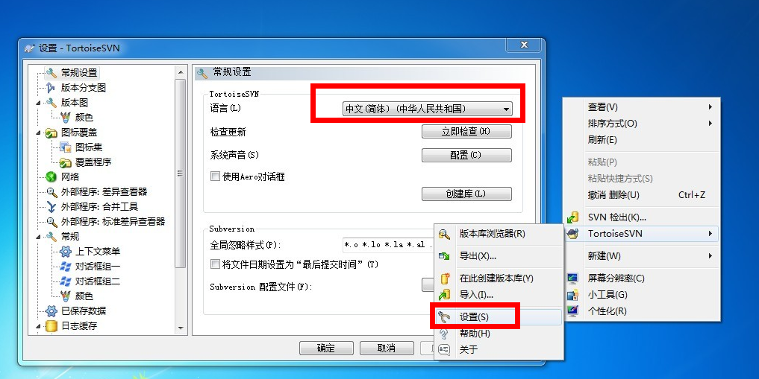

客户端设置界面

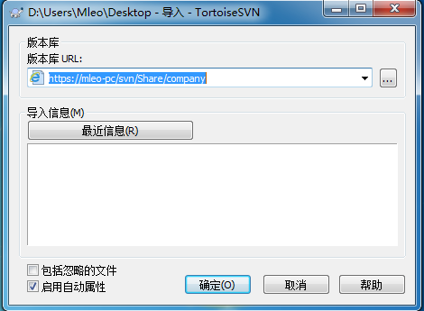

导入界面

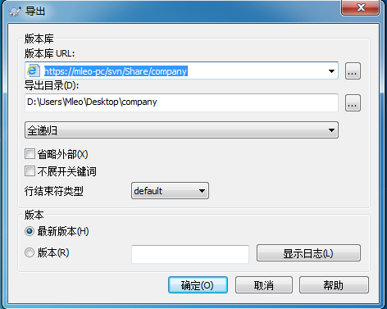

导出界面

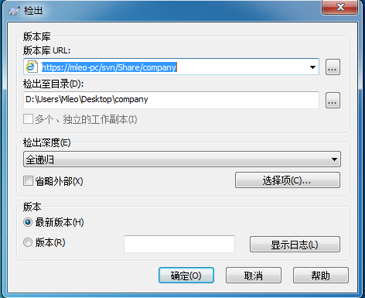

检出界面

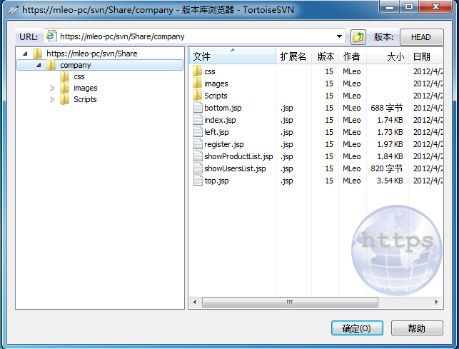

版本库流浏览

##################################################################################

**有关服务器的访问：**

默认协议为：https 端口号：443 服务器地址：https://主机名/svn/版本库 例：https://mleo-pc/svn/Share/ 也可就主机名用IP地址代替 如：https://192.168.1.102/svn/Share/

**@@@@@@@@@@@@@@@@@@@@@@@@**

**外网访问**

需设置路由器，将端口号映射到内网IP上



然后将内网IP改为**外网IP +端口号**

如：https://外网IP:443/svn/Share/

路由器设置中绑定IP和MAC不让IP随时浮动

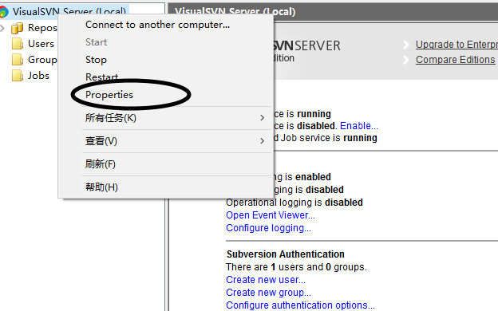

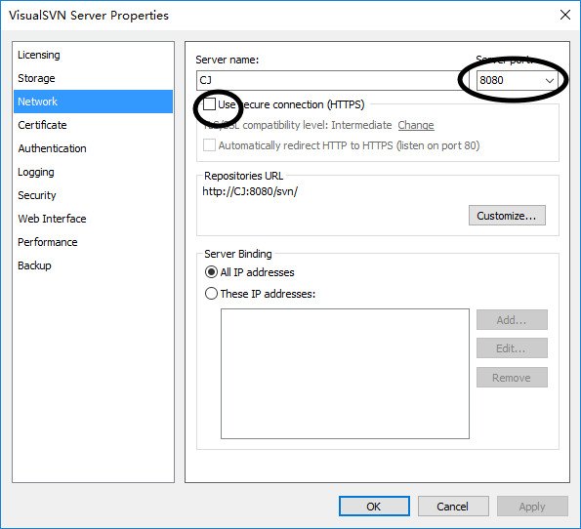

不使用安全连接方式花生壳可能不支持

设置花生壳内网穿透



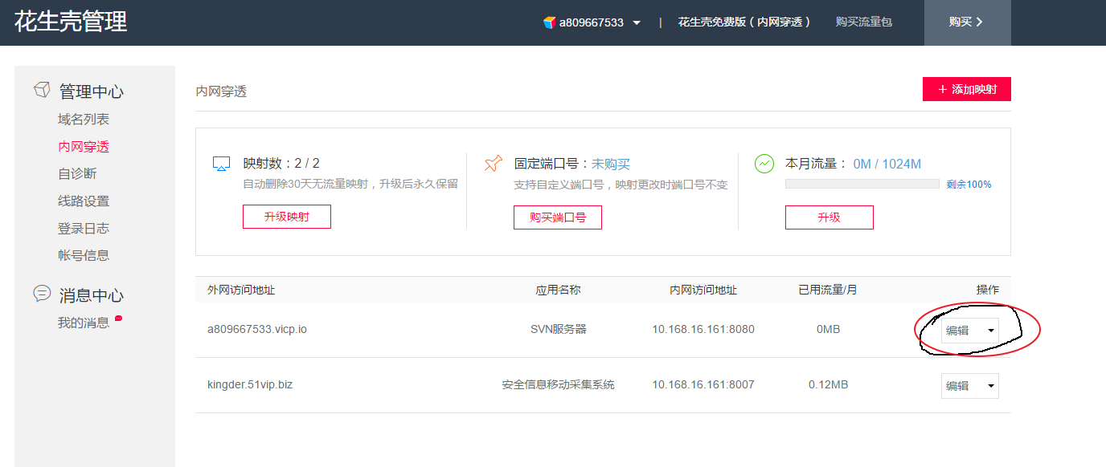

点击编辑

